СОЛЬФЕДЖИО
13,16 апреля 2020год

Урок разработан на основе действующих предпрофессиональных

общеобразовательных учебных программ в области музыкального искусства

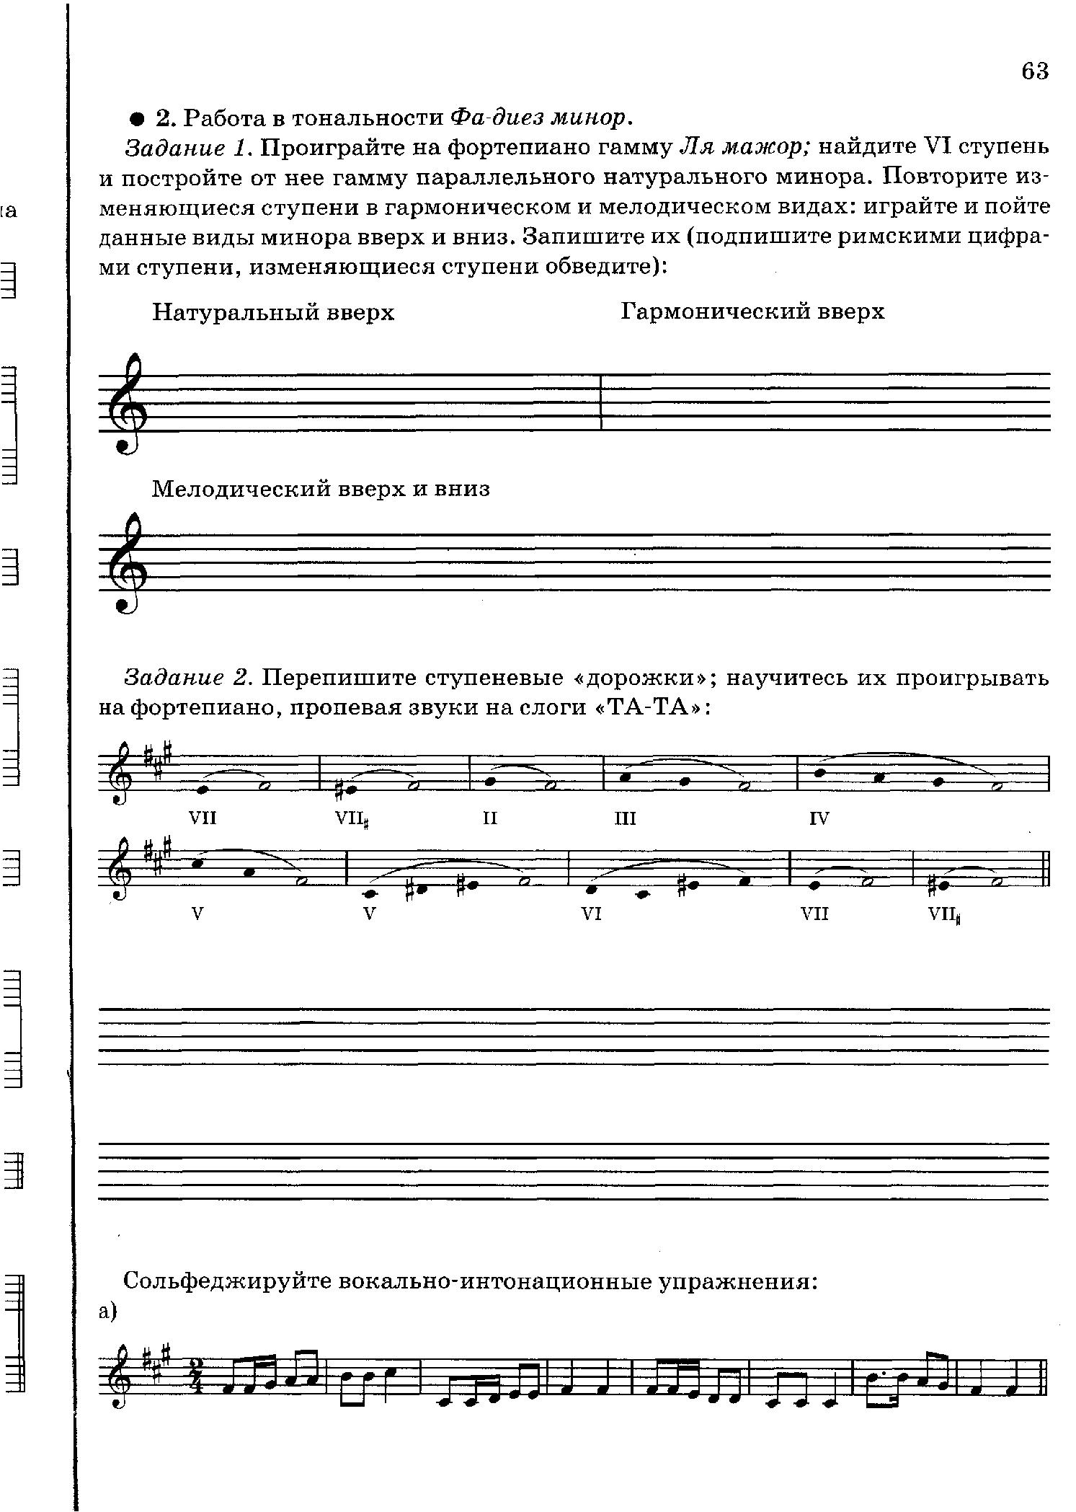
- учетом возможности дистанционного обучения 4 й класс (срок обучения 8 лет)

Домашнее задание: Г.Калинина. Рабочая тетрадь стр 8

